
ผลการฝึกอบรมโครงการเพิ่มศักยภาพผู้บริหาร สมาชิกสภาอบต.
พนักงานส่วนตำบลและพนักงานจ้างขององค์การบริหารส่วนตำบลไม้ฝาด
ประจำปีงบประมาณ พ.ศ. 2569
*****************
เมื่อวันพฤหัสบดี ที่ 27 สิงหาคม 2569 เวลา 08.30 น. องค์การบริหารส่วนตำบลไม้ฝาด โดย นายวินัย ชูเสียงแจ้ว นายกองค์การบริหารส่วนตำบลไม้ฝาด เป็นประธานในพิธีเปิด โครงการเพิ่มศักยภาพผู้บริหาร สมาชิกสภาอบต. พนักงานส่วนตำบลและพนักงานจ้างขององค์การบริหารส่วนตำบลไม้ฝาด ประจำปีงบประมาณ
พ.ศ.2569 ร่วมด้วยคณะผู้บริหาร สมาชิกสภา ปลัดองค์การบริหารส่วนตำบลไม้ฝาด และเจ้าหน้าที่องค์การบริหารส่วนตำบลไม้ฝาด โดยมี นางสาวนาถวดี คงเอี่ยม ตำแหน่ง นักวิชาการเงินและบัญชีชำนาญการพิเศษ ผู้อำนวยการกลุ่มงานการเงินบัญชีและการตรวจสอบ สำนักงานท้องถิ่นจังหวัดตรัง เป็นวิทยากรบรรยายในหัวข้อ “ระเบียบ กฎหมาย ที่เกี่ยวกับการปฏิบัติงานขององค์กรปกครองส่วนท้องถิ่น ด้านการเงินการคลัง ด้านวิธีการงบประมาณ และกฎหมายอื่นที่เกี่ยวข้อง เพื่อให้การปฏิบัติที่ถูกต้องในการปฏิบัติงานขององค์การบริหารส่วนตำบล”

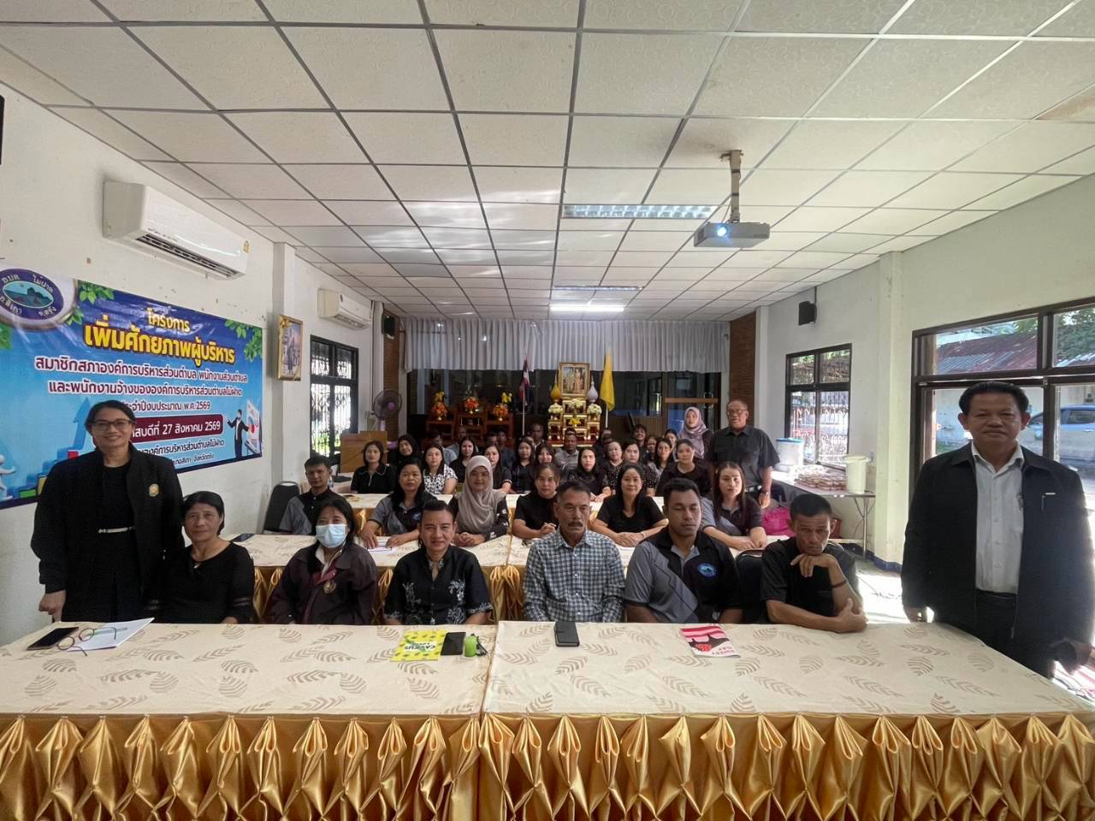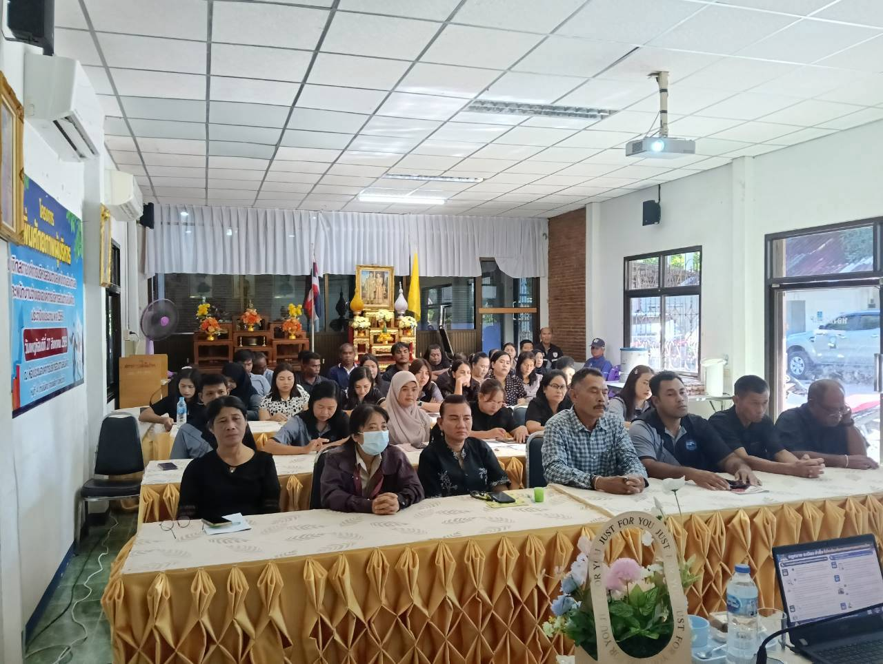

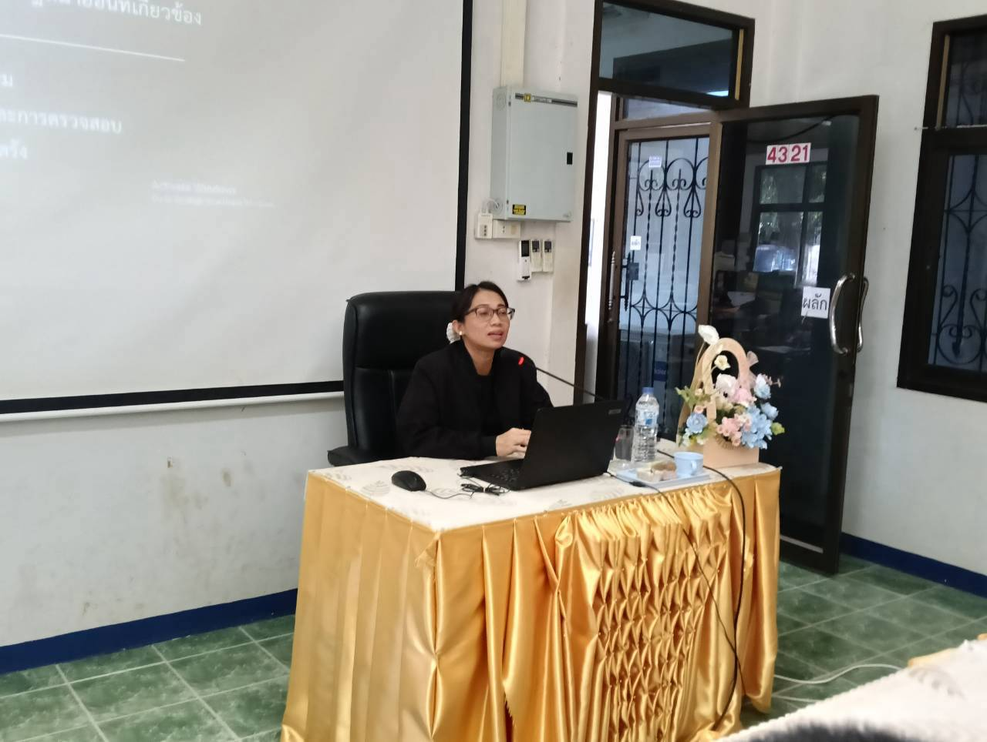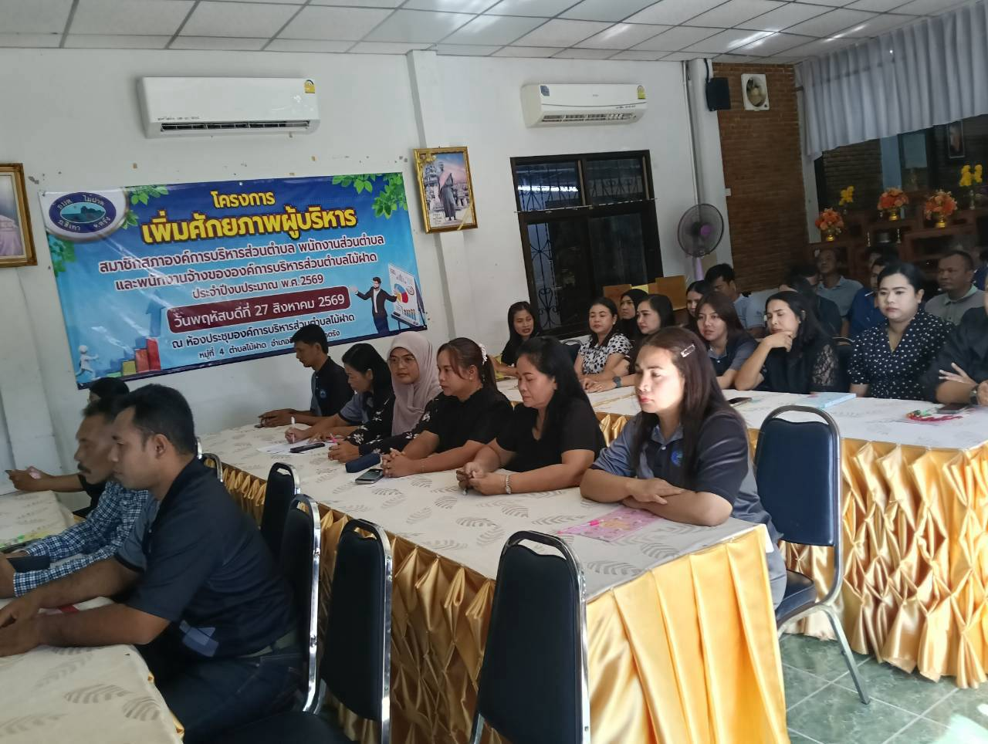

-2-
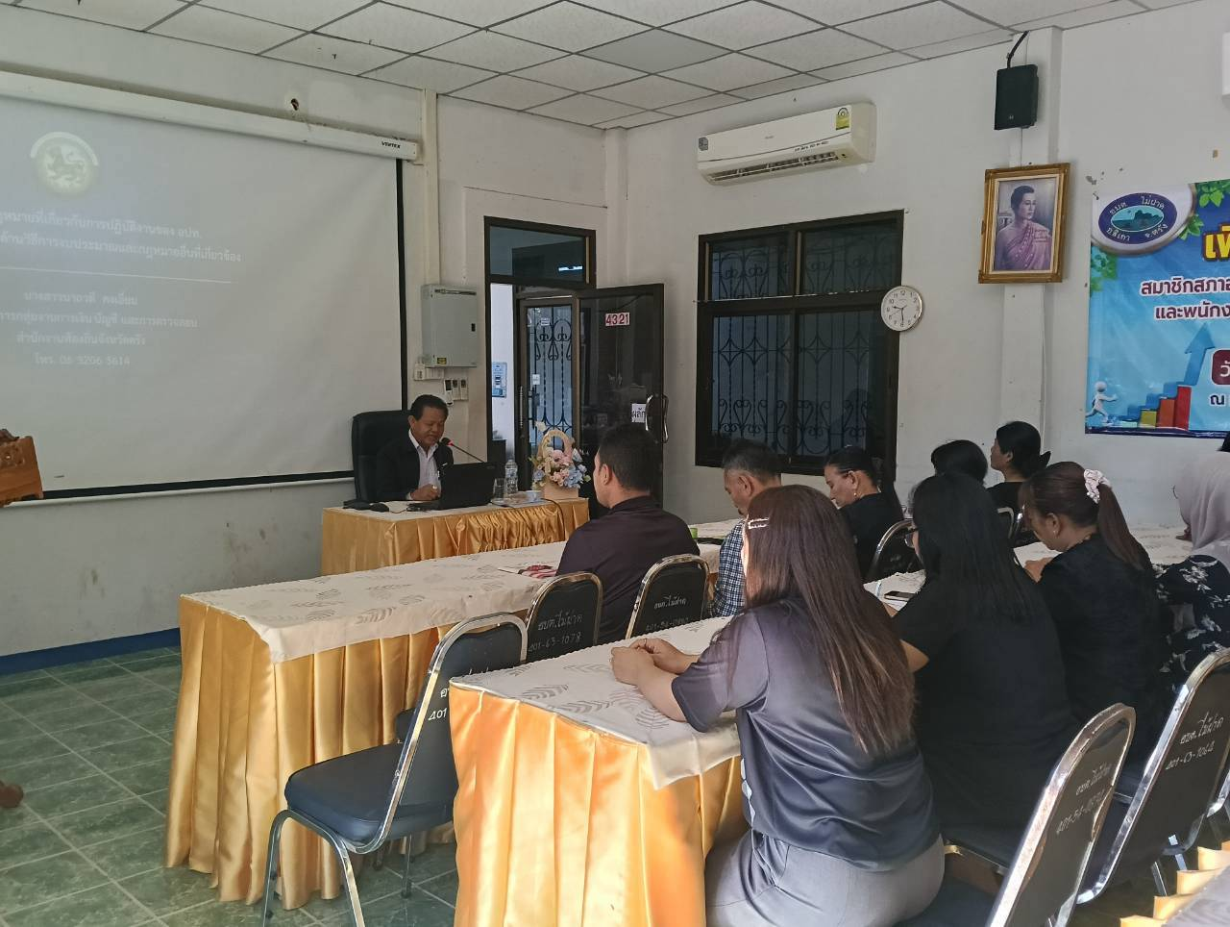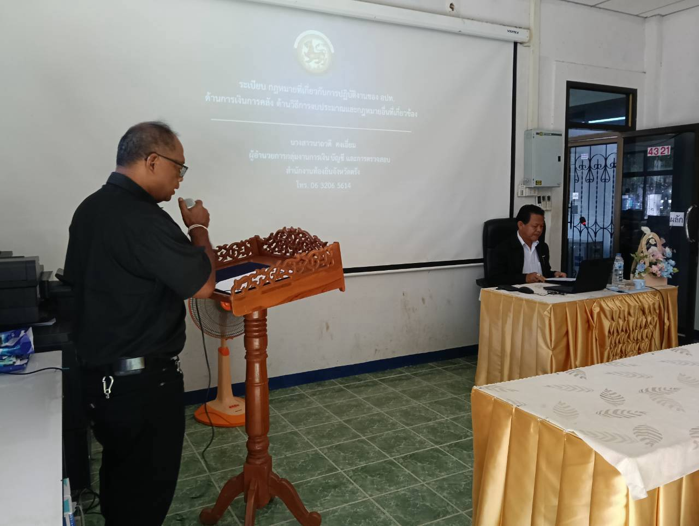
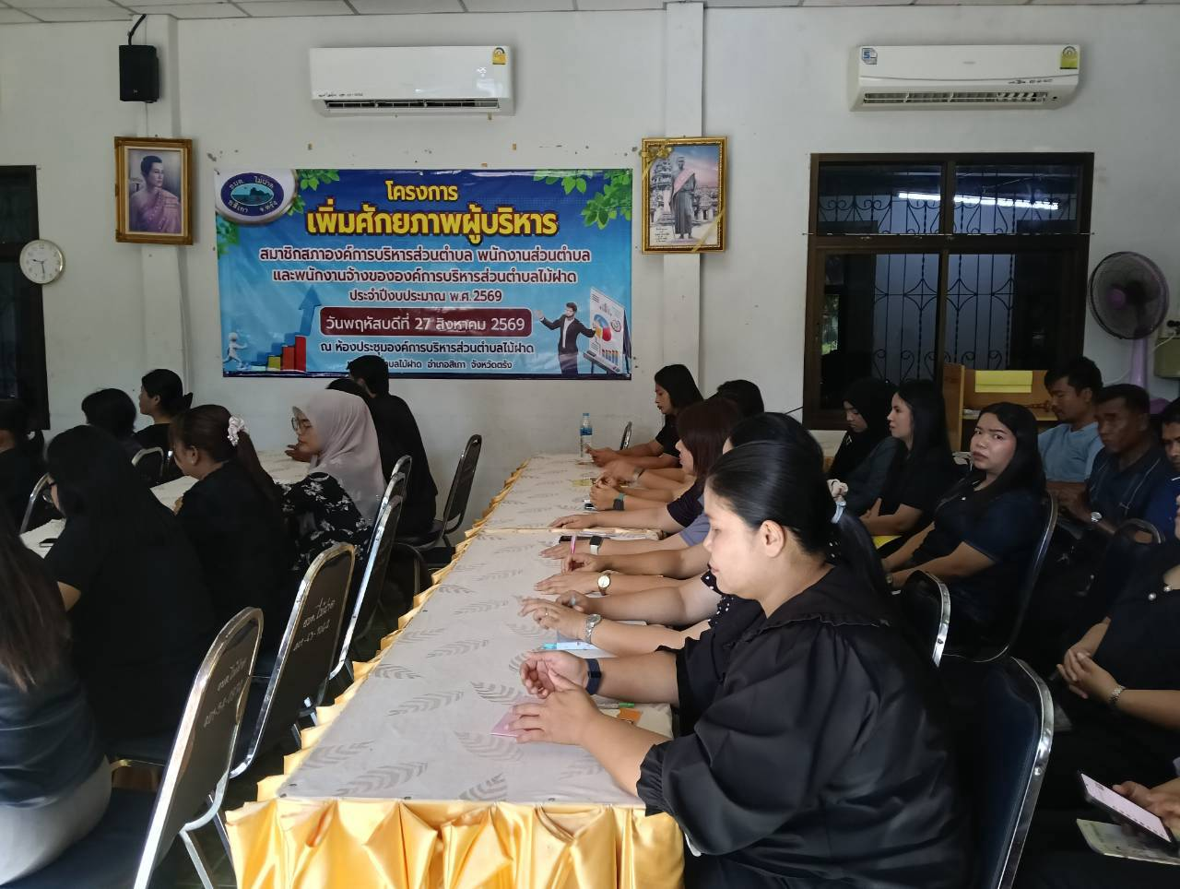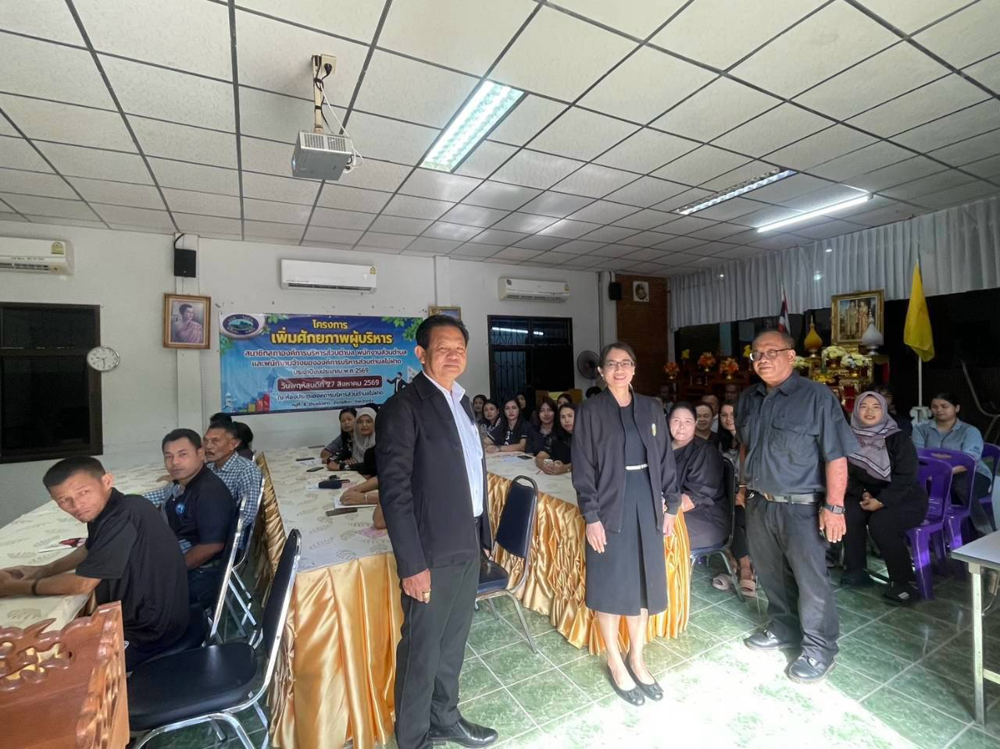
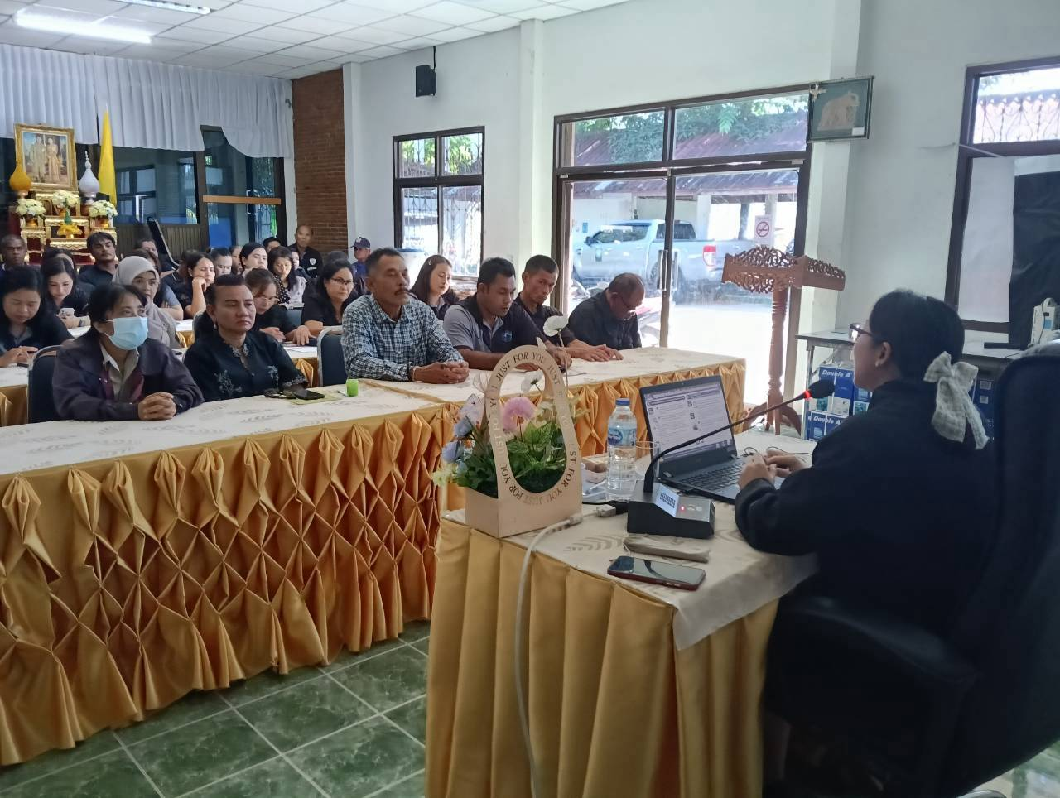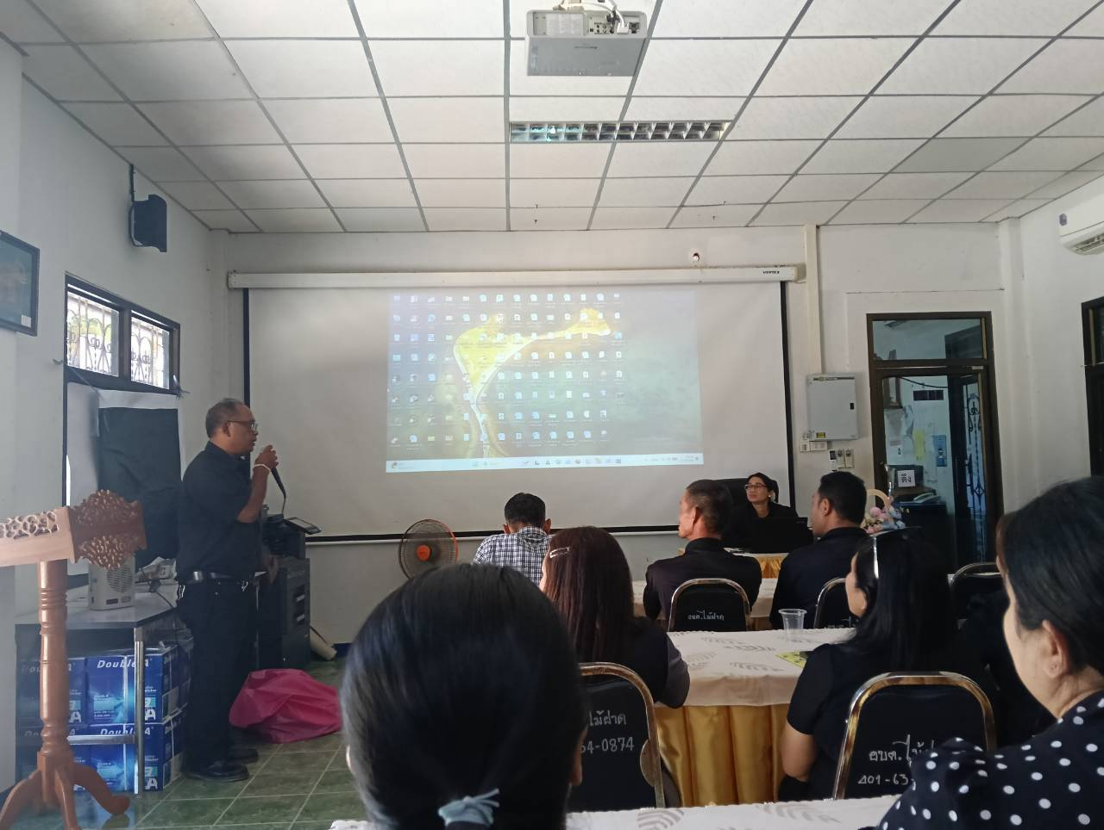

-3-
ในการบริหารจัดการขององค์กรปกครองส่วนท้องถิ่นทุกรูปแบบไม่ว่าจะเป็น เทศบาล องค์การบริหาร ส่วนตำบล จะมีกฎหมาย ระเบียบ ประกาศ คำสั่ง เงื่อนไข และหลักเกณฑ์ต่างๆ ที่ผู้บริหารท้องถิ่นสมาชิกสภาท้องถิ่น ที่ได้รับการเลือกตั้งมาจากประชาชน และ พนักงานส่วนตำบล พนักงานจ้าง ต้องรู้และยึดเป็นแนวทางการปฏิบัติหน้าที่ การดำเนินการอย่างเคร่งครัด ปัญหาที่เกิดขึ้นเป็นประจำไม่ได้เกิดจากเรื่องขาดความรอบคอบ ความชำนาญ ประสบการณ์ หรือขาดความรู้ กฎหมาย ระเบียบ ประกาศ คำสั่ง เงื่อนไข และหลักเกณฑ์ต่างๆ ที่มักมีการปรับปรุงเปลี่ยนแปลงหรือเพิ่มเติมเสมอเท่านั้น หากแต่เกิดจากความรู้ความเข้าใจหรือการตีความข้อกฎหมาย ระเบียบ หรือกฎเกณฑ์ เงื่อนไขที่เกี่ยวข้องอย่างผิดๆ ส่งผลให้ผู้บริหารท้องถิ่น สมาชิกสภาท้องถิ่นและพนักงานส่วนตำบล พนักงานจ้าง ต้องตกเป็นผู้กระทำผิดกฎหมายก่อให้เกิดความเสียหายแก่องค์กรปกครองส่วนท้องถิ่น และทำให้การแก้ไขปัญหาของประชาชน หรือการพัฒนาท้องถิ่น ขาดประสิทธิภาพ ประสิทธิผล ส่งผลให้การพัฒนาขององค์กรปกครองส่วนท้องถิ่นต้องล่าช้า เพราะไม่ตอบสนองความต้องการของประชาชนอย่างแท้จริง ความเสียหายที่เกิดจากการบริหารจัดการขององค์กรปกครองส่วนท้องถิ่นที่สมาชิกสภาท้องถิ่นและผู้บริหารท้องถิ่น โดยเฉพาะผู้บริหารท้องถิ่นที่ไม่เข้าใจในตัวบทกฎหมาย ระเบียบ คำสั่ง ประกาศ หลักเกณฑ์ต่างๆ อย่างแท้จริง อาจมีสาเหตุมาจากการไม่มีความรู้และความเข้าใจในกฎหมาย ระเบียบ คำสั่ง หลักเกณฑ์ต่างๆ หรือการมีกฎหมาย ระเบียบ คำสั่ง หลักเกณฑ์ใหม่ๆ เปลี่ยนแปลงอยู่เสมอ ซึ่งทำให้ผู้บริหารท้องถิ่น สมาชิกสภาท้องถิ่นและ พนักงานส่วนตำบล พนักงานจ้างไม่ทราบและมีผลทำให้เกิดความเสี่ยงในการบริหารงาน นั่นคือ การทำผิดกฎหมายระเบียบ คำสั่ง หลักเกณฑ์ต่าง ๆ รวมทั้งถูกร้องเรียน ถูกตรวจสอบความผิด ซึ่งส่งผลเสียต่อภาพลักษณ์ของสมาชิกสภาท้องถิ่นและผู้บริหารท้องถิ่น และมีผลทำให้การบริหารงานในองค์กรปกครองท้องถิ่นไม่สามารถ ดำเนินการสำเร็จตามที่วางแผนพัฒนาไว้ได้
จากปัญหาดังกล่าวข้างต้น จึงจำเป็นที่ผู้บริหารท้องถิ่น สมาชิกสภาท้องถิ่น พนักงานส่วนตำบล พนักงานครู และพนักงานจ้าง ต้องมีความรู้ ความเข้าใจระเบียบกฎหมาย คำสั่ง และหลักเกณฑ์ต่างๆ รวมถึงนโยบายของ รัฐบาลที่สำคัญและที่เกี่ยวข้องกับการบริหารงานขององค์กรปกครองส่วนท้องถิ่น อันมีผลให้เกิดประสิทธิภาพและเกิดผลดีต่อองค์กรปกครองส่วนท้องถิ่น รวมทั้งผู้บริหารท้องถิ่น สมาชิกสภาท้องถิ่น พนักงานส่วนตำบล พนักงานครู และพนักงานจ้าง ไม่ต้องเสี่ยงกับการกระทำผิดกฎหมายหรือถูกตรวจสอบ ดังนั้นองค์การบริหารส่วนตำบล
ไม้ฝาด จึงจัดโครงการเพิ่มศักยภาพผู้บริหาร สมาชิกสภาองค์การบริหารส่วนตำบล พนักงานส่วนตำบล และพนักงานจ้างขององค์การบริหารส่วนตำบลไม้ฝาด ขึ้น
วัตถุประสงค์
๑.เพื่อให้ผู้บริหารท้องถิ่น สมาชิกสภาท้องถิ่น พนักงานส่วนตำบล พนักงานครู ลูกจ้างประจำ และพนักงานจ้าง มีความรู้ ความเข้าใจ เนื้อหาสาระสำคัญของกฎหมายการบริหารงานขององค์กรปกครองส่วนท้องถิ่น
๒.เพื่อให้ผู้บริหารท้องถิ่น สมาชิกสภาท้องถิ่น พนักงานส่วนตำบล พนักงานครู ลูกจ้างประจำ
และพนักงานจ้าง ลดความผิดพลาดและความเสียหายจากการเข้าใจ เรื่องกฎหมาย ระเบียบ คำสั่ง หลักเกณฑ์ต่างๆ ที่คลาดเคลื่อน
๓.เพื่อให้ผู้บริหารท้องถิ่น สมาชิกสภาท้องถิ่น พนักงานส่วนตำบล พนักงานครู ลูกจ้างประจำ
และพนักงานจ้าง มีความเข้าใจตัวกฎหมายขององค์กรกครองส่วนท้องถิ่น และทำให้การบริหารงานเป็นไปอย่างถูกต้องและมีประสิทธิภาพ

-4-
ผลที่จะได้รับจากโครงการ
๑. ผู้บริหารท้องถิ่น สมาชิกสภาท้องถิ่นและ พนักงานส่วนตำบล พนักงานครู ลูกจ้างประจำ และพนักงานจ้างสามารถเรียนรู้ ทำความ เข้าใจในเนื้อหาและสาระสำคัญของกฎหมายการบริหารงานขององค์กรปกครองส่วนท้องถิ่น
๒. ผู้บริหารท้องถิ่น สมาชิกสภาท้องถิ่นและ พนักงานส่วนตำบล พนักงานครู ลูกจ้างประจำ และพนักงานจ้าง สามารถลดความผิดพลาดและความเสียหาย จากการเข้าใจเรื่องกฎหมาย ระเบียบ คำสั่ง หลักเกณฑ์ต่างๆ ที่คลาดเคลื่อน
๓. ผู้บริหารท้องถิ่นสมาชิกสภาท้องถิ่นและพนักงานส่วนตำบล พนักงานครู ลูกจ้างประจำ และพนักงานจ้าง มีความเข้าใจตัวบทกฎหมายขององค์กรปกครองส่วนท้องถิ่น ทำให้การบริหารงานเป็นไปอย่างถูกต้องและมีประสิทธิภาพ

